Inleiding

Je hebt er misschien nooit over nagedacht, maar over zoiets “simpels” als bijvoorbeeld een thermometer hebben heel wat knappe koppen heel diep nagedacht. Zo’n voorwerp heeft een hele specifieke functie en allerlei (materiaal)eigenschappen spelen daarbij een rol. Ook vormgeving of design is erg van belang. Denk daarbij aan ergonomie, veiligheid esthetiek en dergelijke.

Om een apparaat/voorwerp goed te ontwerpen, moet een bepaalde manier van werken worden gevolgd en dat wordt “technisch ontwerpen” genoemd.

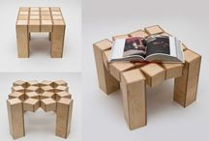

# Hoofdstuk 1 Systematiek van technisch ontwerpen

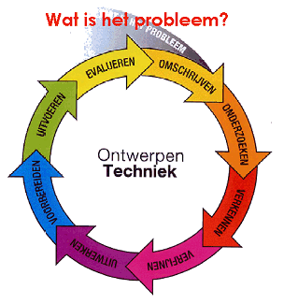

## §1.1 De projectcyclus

Bij ontwerpen wordt werken verschillende mensen samen aan een probleem. Daarbij is het van belang dat alle activiteiten en beschikbare informatie overzichtelijk en duidelijk worden weergegeven. Zo weet iedereen welke informatie er is, wat er gedaan is, en wat er nog moet gebeuren. Daarom wordt er gewerkt met een ontwerpcyclus. Door de stappen van de ontwerpcyclus te doorlopen, worden problemen, eisen en oplossingen overzichtelijk en duidelijk weergegeven. Dit maakt overleg tussen opdrachtgever en uitvoerder makkelijker.

Uit de introductieles “omgekeerd ontwerpen” kan de algemene systematische aanpak bij ontwerpen worden afgeleid. Een goed hulpmiddel voor leerlingen is deze systematische aanpak weer te geven in een ontwerpcyclus, zie figuur 2.

*Figuur 2 De ontwerpcyclus*

Product/ontwerp

evalueren

Ontwerpprobleem

analyseren en

beschrijven

Programma van

eisen opstellen

(Deel)oplossingen

bedenken

Ontwerpvoorstel

(kiezen en) formuleren

Ontwerp

realiseren

en testen

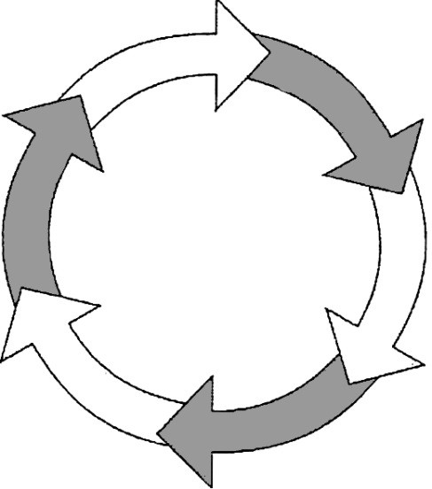

De stappen uit de ontwerpcyclus worden hierna kort omschreven. Deze informatie is alleen bedoeld om je op weg te helpen en zeker niet volledig. Zijn er na het lezen nog steeds onduidelijkheden, vraag dan je docent(e) om verdere uitleg. Het kan ook heel goed helpen de aanwijzingen uit de Ontwerphandleiding van het SLO te lezen. Deze handleiding is beschikbaar bij je docent(e).

Technisch Ontwerpen is een zich herhalend proces, waarbij soms teruggegaan wordt naar eerdere fasen uit de ontwerpcyclus en vandaar eventueel opnieuw begonnen wordt. Soms voldoet een gemaakt ontwerp niet aan de gestelde eisen en wordt de cyclus nog een keer doorlopen.

## §1.2 Ontwerpprobleem analyseren en beschrijven

Vaak is het gekozen ontwerpprobleem maar globaal omschreven, zoals bijvoorbeeld in figuur 3. Om er op school mee aan het werk te kunnen moet het probleem duidelijk en overzichtelijk omschreven worden. De informatie die je daarvoor nodig hebt kun je verzamelen door gerichte vragen te formuleren en daarop antwoord te zoeken. Meestal zul je de probleemhebber of opdrachtgever nodig hebben voor je antwoorden.

Voorbeeld van een onduidelijk omschreven ontwerpprobleem:

Ontwerp een waterzuiveringsinstallatie voor een tapijtverffabriek.

Voorbeeld van een duidelijker omschreven ontwerpprobleem:

Ontwerp een waterzuiveringsinstallatie die de concentratie zetmeel in het afvalwater van tapijtverffabriek Ten Gate Protec (zie specificatie) terugbrengt naar de wettelijke toelaatbare concentratie voor lozing van het afvalwater op het gemeentelijk riool.

*Figuur 3 Een ontwerpprobleem*

## §1.3 Programma van eisen opstellen

Als het probleem helder is, moet worden vastgesteld aan welke eisen de oplossing (het ontwerp) moet voldoen. Met andere woorden: jullie gaan een programma van eisen opstellen.

De opdrachtgever én de gebruiker stellen eisen aan een product. Daarnaast moet de ontwerper rekening houden met belangrijke zaken als materiaaleigenschappen en fabricagemogelijkheden. Aan de hand van een programma van eisen kan de ontwerper:

* een helder beeld krijgen van de functies die vervuld moeten worden;
* rekening houden met de randvoorwaarden waarbinnen het product gemaakt moet worden, zoals:
  + beschikbare tijd
  + beschikbare materialen
  + aantal personen dat aan het ontwerp werkt
  + hoeveelheid product en afmetingen
  + kosten
  + omgeving. waarin het product gebruikt wordt.
* op elk moment van het ontwerpproces toetsen of de gevolgde weg goed is.

Formuleer de eisen zo concreet en eenduidig mogelijk. De eisen moeten meetbaar/testbaar zijn. Geef aan hoe je ze gaat meten/testen.

Nadat je het programma van eisen hebt opgesteld wordt het tijd voor overleg. Bespreek de eisen met een probleemhebber/opdrachtgever (soms je docent(e)). Stel daarna je programma van eisen bij.

## §1.4 (Deel)oplossingen bedenken

Nu de eisen bekend zijn, kunnen mogelijke oplossingen bedacht worden. Zoals gezegd zijn er meestal meer goede oplossingen mogelijk. Iedere ontwerper gebruikt zijn eigen creativiteit en heeft eigen ideeën om het ontwerpprobleem op te lossen. Probeer in eerste instantie niet te veel op elkaars ideeën te letten. Schrijf eerst voor jezelf ideeën op en schroom niet om ook gekke dingen op te schrijven. Als ieder voldoende ideeën heeft, ga je pas vergelijken wat ieder opgeschreven heeft. Misschien geeft dat ene gekke idee wel aanleiding tot een briljant idee!

Een technisch systeem bestaat altijd uit deelsystemen met erbij horende functie (deeltaak). Daarom is het voor het bedenken van alternatieven handig om de hoofdtaak te onderscheiden met daarnaast de deeltaken. Vervolgens kunnen dan per deeltaak alternatieve uitwerkingen gezocht worden.

Voor de uitwerking van deze functies kan een ideeëntabel een handig hulpmiddel zijn. In zo 'n tabel geef je de hoofdfunctie en de deelfuncties weer met daarbij praktische uitwerkingen. Zet zo veel mogelijk ideeën in de tabel, want later ga je keuzes maken. Dus niet bij het invullen van de tabel al opties laten vallen omdat je misschien denkt dat ze niet nuttig zijn.

In figuur 4 zie je een voorbeeld van een ontwerpideeëntabel voor meIkverpakking.

|  |  |  |  |  |
| --- | --- | --- | --- | --- |
| **Functies/eisen** | **Uitwerkingen/(deel)oplossingen** | | | |
| **1** | **2** | **3** | **4** |
| Gemakkelijk transport en opslag | Kubusvormig | Gebruik van een standaard krat |  |  |
| Hygiënisch | Plastic | Papier met laagje plastic |  |  |
| Herbruikbaar of  verwerkbaar | Papier, karton | Milieuvriendelijke plastics | Stevige herbruikbare plastics | Glas |
| ... |  |  |  |  |

*Figuur 4 Een ideeëntabel*

De ontwerpideeëntabel kan ook gebruikt worden voor ontwerpen die niet technisch zijn. Zet dan alle eisen verticaal in plaats van de functies. Alle mogelijke oplossingen om aan deze eisen te voldoen worden dan horizontaal weergegeven.

## §1.5 Ontwerpvoorstel formuleren

Na het opstellen van de ideeëntabel moet de ontwerper de beste combinatie van uitwerkingen kiezen. Daartoe moet worden nagegaan in hoeverre aan het Programma van Eisen wordt voldaan. De ontwerpers maken een planning van de nog uit te voeren werkzaamheden en bepalen welke informatie nog nodig is. Tevens wordt aangegeven welke materialen nodig zijn en wanneer men een prototype denkt klaar te hebben.

## §1.6 Ontwerp realiseren en testen

Na het ontwerp gemaakt te hebben moet het natuurlijk worden getest. Voldoet het aan de eisen of moet het misschien nog worden aangepast of verbeterd?

## §1.7 Product/ontwerp evalueren

Zet de voor- en nadelen van je ontwerp op een rij. Onderdeel van het evalueren vormt ook het bekijken of je tijdsplanning klopte, de samenwerking naar wens verliep en de taken goed verdeeld waren. Het product en de evaluatie worden vervolgens gepresenteerd.

# Voorbeeld van de cyclus.

# Stap 1. Beschrijf hieronder in je eigen woorden het probleem.

# ……………………………………………………………………….…………………………………………………………..

# ……………………………………………………………………….…………………………………………………………..

# ……………………………………………………………………….…………………………………………………………..

# ……………………………………………………………………….…………………………………………………………..

# ……………………………………………………………………….…………………………………………………………..

# Stap 2. Programma van eisen.

# ……………………………………………………………………………………………………………………………

# 2. ……………………………………………………………………………………………………………………………

# 3. ……………………………………………………………………………………………………………………………

# 4. ……………………………………………………………………………………………………………………………

# 5. …………………………………………………………………………………………………………………………

# Stap 3. Deeloplossingen.

|  |  |  |  |  |
| --- | --- | --- | --- | --- |
| Functies/eisen | Uitwerkingen/deeloplossingen | | | |
| 1 | 2 | 3 | 4 |
| Boten overbrengen |  |  |  |  |
| Energiezuinig |  |  |  |  |
| Muur van Antonius/trein |  |  |  |  |

# Opdrachten omgekeerd ontwerpen.

# A. Omgekeerd ontwerpen De thermometer

Als product nemen we een thermometer. Gebruik de bij deze opdracht uitgedeelde thermometer.

Beantwoord de volgende vragen en vul de tabellen in.

1. **Welke eigenschappen heeft de thermometer?**

ofwel: wat zie je aan de thermometer met betrekking tot onderdelen, vorm, materiaal, bewegingsmo­gelijkheden enz.?

Noem tenminste vijf andere eigenschappen dan de genoemde.

|  |
| --- |
| A |
| B |
| C |
| D |
| E |
| F |

1. **Waarom heeft de thermometer de eigenschappen die je hebt genoemd bij 1?**

Met andere woorden: welke gebruikseigenschappen geven ze de thermometer?

Geef voor elke eigenschap aan welke gebruikseigenschap je daar aan kunt verbinden.

|  |  |
| --- | --- |
| **Eigenschap** | **Gebruikseigenschap** |
| A |  |
| B |  |
| C |  |
| D |  |
| E |  |
| F |  |

1. **Welke eisen waren er dan aan het ontwerp gesteld waaraan de thermometer moet voldoen?**

Beantwoord deze vraag voor elk van de bij 2 genoemde gebruikseigenschappen.

|  |  |
| --- | --- |
| **Gebruikseigenschap** | **Eisen** |
| A |  |
| B |  |
| C |  |
| D |  |
| E |  |
| F |  |

1. **Bedenk een mogelijke ontwerpopdracht.**

Aan de hand van de eisen die je in stap 3 hebt opgesteld kun je een mogelijke ontwerpopdracht bedenken op basis waarvan de ontwerper de thermometer heeft ontworpen.

**Schrijf in één zin een mogelijke ontwerpopdracht op van de ontwerper.**

|  |
| --- |
|  |

# B. Omgekeerd ontwerpen De kurkentrekker

Als product nemen we een kurkentrekker. Gebruik de bij deze opdracht uitgedeelde kurkentrekker.

Beantwoord de volgende vragen en vul de tabellen in.

1. **Welke eigenschappen heeft de kurkentrekker?**

ofwel: wat zie je aan de kurkentrekker met betrekking tot onderdelen, vorm, materiaal, bewegingsmo­gelijkheden enz.?

Noem tenminste vijf andere eigenschappen dan de genoemde.

|  |
| --- |
| A Schroef met punt |
| B |
| C |
| D |
| E |
| F |

1. **Waarom heeft de kurkentrekker de eigenschappen die je hebt genoemd bij 1?**

Met andere woorden: welke gebruikseigenschappen geven ze de kurkentrekker?

Geef voor elke eigenschap aan welke gebruikseigenschap je daar aan kunt verbinden.

|  |  |
| --- | --- |
| **Eigenschap** | **Gebruikseigenschap** |
| A Schroef met punt | Door de scherpe punt prikt de schroef gemakkelijk in de kurk. |
| B |  |
| C |  |
| D |  |
| E |  |
| F |  |

1. **Welke eisen waren er dan aan het ontwerp gesteld waaraan de kurkentrekker moet voldoen?**

Beantwoord deze vraag voor elk van de bij 2 genoemde gebruikseigenschappen.

|  |  |
| --- | --- |
| **Gebruikseigenschap** | **Eisen** |
| A |  |
| B |  |
| C |  |
| D |  |
| E |  |
| F |  |

1. **Bedenk een mogelijke ontwerpopdracht.**

Aan de hand van de eisen die je in stap 3 hebt opgesteld kun je een mogelijke ontwerpopdracht bedenken op basis waarvan de ontwerper de kurkentrekker heeft ontworpen.

**Schrijf in één zin een mogelijke ontwerpopdracht op van de ontwerper.**

|  |
| --- |
|  |

# C. Omgekeerd ontwerpen De papierrol

Als product nemen we een papierrol. Gebruik de bij deze opdracht uitgedeelde papierrol.

Beantwoord de volgende vragen en vul de tabellen in.

1. **Welke eigenschappen heeft de papierrol?**

ofwel: wat zie je aan de papierrol met betrekking tot onderdelen, vorm, materiaal, bewegingsmo­gelijkheden enz.?

Noem tenminste vijf andere eigenschappen dan de genoemde.

|  |
| --- |
| A Metalen statief |
| B |
| C |
| D |
| E |
| F |

1. **Waarom heeft de papierrol de eigenschappen die je hebt genoemd bij 1?**

Met andere woorden: welke gebruikseigenschappen geven ze de papierrol?

Geef voor elke eigenschap aan welke gebruikseigenschap je daar aan kunt verbinden.

|  |  |
| --- | --- |
| **Eigenschap** | **Gebruikseigenschap** |
| A Metalen statief | Handen zijn vrij om een stuk papier af te scheuren. |
| B |  |
| C |  |
| D |  |
| E |  |
| F |  |

1. **Welke eisen waren er dan aan het ontwerp gesteld waaraan de papierrol moet voldoen?**

Beantwoord deze vraag voor elk van de bij 2 genoemde gebruikseigenschappen.

|  |  |
| --- | --- |
| **Gebruikseigenschap** | **Eisen** |
| A |  |
| B |  |
| C |  |
| D |  |
| E |  |
| F |  |

1. **Bedenk een mogelijke ontwerpopdracht.**

Aan de hand van de eisen die je in stap 3 hebt opgesteld kun je een mogelijke ontwerpopdracht bedenken op basis waarvan de ontwerper de papierrol heeft ontworpen.

**Schrijf in één zin een mogelijke ontwerpopdracht op van de ontwerper.**

|  |
| --- |
|  |

# Hoofdstuk 2 Aanleeropdrachten

In dit hoofdstuk ga je de verschillende fasen van de projectcyclus behandelen aan de hand van een drietal ontwerpproblemen. Hierbij zal de nadruk vooral liggen op de eerste stappen van de cyclus en je zult de ideeën en ontwerpvoorstellen nog niet uitwerken tot een echt tastbaar ontwerp. Dit zullen jullie later gaan doen.

Bij elke opdracht heeft de docent werkbladen voor je om de opdrachten uit te voeren.

## §2.1 Aanleeropdracht 1: Fietsslot

### Inleiding

'Vorige week donderdagavond laat kwam ik mijn buurman tegen. Zijn hoofd was rood aangelopen en hij keek niet echt vriendelijk. "Goeie avond buurman, beetje laat, niet?" groette ik voorzichtig. En toen barste hij los: "Die @#%*!#Y5$# hebben mijn fiets weer eens gestolen. Had ik net zo'n super beugelslot gekocht. Was bijna nog meer waard dan mijn fiets. Niet open te krijgen dat ding. Maar

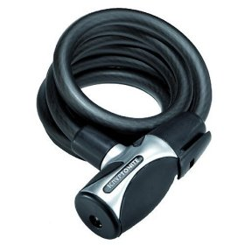hij paste niet om een lantaren paal of hekje, dus fiets weg en slot weg. Eerst had ik nog zo'n lange kabel. Die kon je mooi om ieder hekje of paal heen krijgen. Maar die was wel bijna 2 meter lang en moest ik om mijn zadelbuis heen slaan. Dat fietst dus niet echt lekker. Bovendien beschadigde hij mijn lak. Maar goed, dat slot hebben ze dus doorgeknipt! Ik ontwerp zelf wel een slot. Ze mogen het niet door kunnen knippen, ik moet mijn fiets er overal mee aan vast kunnen zetten, het moet mooi opgeborgen kunnen worden, ik wil er geen last van hebben, ik...ik...”

"Rustig maar buurman, 't komt allemaal wel weer goed. Kopje koffie?'"

### Cyclus:

* Probleem beschrijven
* Programma van eisen opstellen
* (Deel)oplossingen bedenken

### Opdracht

Individueel

*Figuur 5: een fietsslot*

1. Lees de inleiding aandachtig.
2. Beschrijf de opdracht die mijn buurman zich zelf stelde (N.B. mijn buurman heeft twee linker handen). Doe dit aan de hand van een zogenaamd “programma van eisen” (PvE). Gebruik het werkblad. In het PvE beschrijf je wat het slot moet kunnen (de functionele eisen) en waar het aan moet voldoen (zoals concurrerende prijs, er mooi uitzien etc.).

Groep

1. Vergelijk jullie antwoorden en stel samen een definitief PvE vast. Zet boven de ideeëntabel de hoofdfunctie van het fietsslot. Gebruik het werkblad.

Individueel

1. De (hoofd)functie(s) van het product kun je vaak splitsen in een aantal deelfuncties. Maak de tabel met de deelfuncties van het fietsslot en de overige eisen die je er aan stelt. Zet ze als “werkwoorden” in de linker kolom. Gebruik het werkblad.

Groep

1. Vergelijk jullie deelfuncties en eisen en stel samen een definitieve lijstje vast.

Brainstormen: Bedenk hoe die deelfuncties en eisen uitgewerkt kunnen worden. Je bedenkt dus mogelijke oplossingen. Zet die in trefwoorden onder 'uitwerkingen'.

Facultatief (indien tijd genoeg):

1. Licht de trefwoorden met schetsjes toe. *Gebruik het werkblad*.

# Aanleeropdracht 1 Fietsslot



### PROGRAMMA VAN EISEN

Het ontwerp moet aan de volgende eisen voldoen:



### IDEEËNTABEL

Het ontwerp heeft als hoofdfunctie:

|  |  |  |  |  |
| --- | --- | --- | --- | --- |
| **Deelfuncties/**  **eisen** | **Uitwerkingen** | | | |
| **1** | **2** | **3** | **4** |
| 1 |  |  |  |  |
| 2 |  |  |  |  |
| 3 |  |  |  |  |
| 4 |  |  |  |  |
| 5 |  |  |  |  |

## §2.2 Aanleeropdracht 2: Muizenval

### Probleemomschrijving

Nog steeds hebben mensen last van muizen bijvoorbeeld in de schuur, de garage en de zolder. De traditionele manieren om hiervan af te komen zijn gif of een muizenval. Helaas komt de muis (meestal) om het leven.

Wat zou het mooi zijn als er een muizenval was, die de gebruiker in staat stelt de muis te lokken, te vangen zonder schade aan de muis en weer vrij te laten in de vrije natuur!

Kortweg een diervriendelijke muizenval.

### Cyclus:

* Probleem beschrijven
* Programma van eisen opstellen
* (Deel)oplossingen bedenken

### Programma van eisen (PvE)

* de muis moet gevangen worden
* de muis mag niet beschadigd worden
* de muis mag niet kunnen ontsnappen
* de muizenval mag niet te groot zijn
* de muizenval moet eenvoudig in gebruik zijn
* de muizenval moet meerdere keren te gebruiken zijn
* de muizenval moet ook in vochtige kelders, koude garages en op donkere zolders te gebruiken zijn

### Achtergrondinformatie

* BINAS
* Internet: www.ongediertenet.nl en http://www.ajw.nl/muizen.html

### http://neuronarrative.files.wordpress.com/2009/10/mousetrap.jpgOpdracht

Individueel

1. Lees de probleemomschrijving en het PvE.

Groep

1. Bestudeer achtergrondinformatie. Verdeel het werk.

*Figuur 6: een muizenval*

1. Het programma van eisen moet concreet gemaakt worden.

Er is een begin gemaakt met een ideeëntabel. Gebruik het werkblad. Maak die af, zorg voor minstens drie uitwerkingen per deelfunctie. Licht de trefwoorden (eventueel) met schetsjes toe.

1. Kies bij elke deelfunctie de “beste” uitwerking. Omcirkel in de tabel de oplossingen die jullie gekozen hebben. Gebruik het werkblad.

Bedenk wel dat ze bij elkaar moeten passen, één geheel moeten kunnen vormen als je de muizenval daadwerkelijk zou gaan maken.

1. De beste combinatie van uitwerkingen is het ontwerpvoorstel.

Je keuzes moet je verantwoorden. Noteer je overdenking(en) bij elke keuze. Het is duidelijk datje dan voldoende achtergrondinfo moet hebben! Kom met duidelijke argumenten voor/tegen. *Gebruik het werkblad*.

# Aanleeropdracht 2 Muizenval

### http://neuronarrative.files.wordpress.com/2009/10/mousetrap.jpgIDEEËNTABEL

Het ontwerp heeft als hoofdfunctie:

|  |  |  |  |  |
| --- | --- | --- | --- | --- |
| **Deelfuncties/**  **eisen** | **Uitwerkingen** | | | |
| **1** | **2** | **3** | **4** |
| 1 lokken | kaas |  |  |  |
| 2 detecteren |  |  |  |  |
| 3 vangen |  |  | lichtsensor |  |
| 4 niet ontsnappen |  |  |  |  |
| 5 .................. |  |  |  |  |

### KEUZE VAN HET ONTWERP

Omcirkel in de bovenstaande tabel de oplossingen die jullie hebben gekozen.

### OVERDENKINGEN



## §2.3 Aanleeropdracht 3: Kaasschaaf

### Cyclus:

* Ontwerp evalueren
* Probleem beschrijven
* Programma van eisen opstellen
* (Deel)oplossingen bedenken

### Inleiding

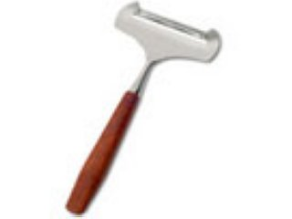Eén van Nederlands bekendste uitvoerproducten is (na XTC) kaas. Over de hele wereld wordt de Goudse kaas verkocht! Zoals bekend zijn er vele soorten kaas, die op verschillende manieren gegeten worden. In Nederland wordt kaas vaak in plakjes geschaafd en op een boterham gelegd. In het schaven van de kaas zit het probleem.

* Bij jonge kaas zijn de gebruikelijke kaasschaven niet bruikbaar. Deze schaven maken de zachte, jonge kaas kapot. Er is al een speciale kaasschaaf voor jonge kaas (zie figuur 5), maar helaas is succesvol schaven nog niet verzekerd!

*Figuur 6: Kaasschaaf jonge kaas*

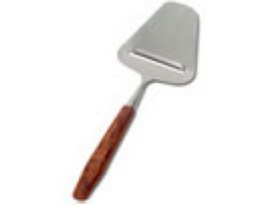

* Bij oude overjarige kaas zijn de gebruikelijke kaasschaven ook niet altijd bruikbaar. De plakjes brokkelen af en de kaas breekt, dus is een kaasschaaf voor oude kaas (zie figuur 6).

*Figuur 7: Kaasschaaf oude kaas*

Het zoeken is naar een kaasschaaf, die bruikbaar is voor verschillende soorten Nederlandse kaas! Ook notenkaas, komijnekaas, gatenkaas en Leidse kaas moeten gesneden kunnen worden.

### Opdracht

Het product van een ontwerp proces is de in de handel verkrijgbare kaasschaaf. Hij bestaat in verschillende uitvoeringsvormen, prijsklassen en materialen. Niet zo lang geleden is nog een ontwerpwedstrijd voor de kaasschaaf georganiseerd: “Traditionele kaasschaaf prikkelt jonge ontwerpers”. De consumentenbond publiceerde een “quicktest” van kaasschaven.

Bekijk twee verschillende uitvoeringsvormen van de bekende kaasschaaf.

1. Evalueer het ontwerp; gebruik functionele criteria.
2. Beschrijf het probleem: kaasschaaf. Schrijf je bevindingen op. Je kunt gebruik maken van de teksten.
3. Formuleer een programma van eisen (PvE) voor de nieuw te ontwerpen kaasschaaf.
4. Maak een functietabel.

# Aanleeropdracht 3 Kaasschaaf

### Kaasschaaf jonge kaasKaasschaaf houten handvat

### EVALUATIE

### PROBLEEMBESCHRIJVING

### PROGRAMMA VAN EISEN

Het ontwerp moet aan de volgende eisen voldoen:



### IDEEËNTABEL Het ontwerp heeft als hoofdfunctie: het snijden van nette plakken kaas voor op de boterham

|  |  |  |  |  |
| --- | --- | --- | --- | --- |
| **Deelfuncties/**  **eisen** | **Uitwerkingen** | | | |
| **1** | **2** | **3** | **4** |
| 1 vasthouden |  |  |  |  |
| 2 snijden | mes | staaldraad | guillotine |  |
| 3 |  |  |  |  |
| 4 |  |  |  |  |
| 5 |  |  |  |  |

# Hoofdstuk 3 Je eigen technische ontwerp

Nu je de projectcyclus goed bekeken hebt en begrijpt, is het tijd om zelf de cyclus eens te doorlopen en ook een eigen ontwerp te maken.

## §3.1 Het startpunt

Omdat een cyclus geen duidelijk begin- of eindpunt heeft, kun je zelf bedenken waar je wilt beginnen. Waarschijnlijk zal dat zijn met een van de volgende stappen uit de cyclus:

* Product/ontwerp evalueren
* Ontwerpprobleem analyseren en beschrijven

In het eerste geval neem je een bestaand product en ben jij eigenwijs en denk je het beter te kunnen. In het tweede geval kun je iets volledig nieuws bedenken. Beide mogelijkheden bieden voldoende uitdaging, maar bespreek je ontwerpprobleem eerst met je docent voordat je aan de slag gaat.

## §3.2 Het product

Eén van de stappen in de cyclus is “Ontwerp realiseren en evalueren”. Dat betekent dat je het uiteindelijke ontwerp ook moet gaan maken. Bedenk dat je daarvoor een beperkt budget hebt. Overleg hierover met je docent vóórdat je allerlei zaken gaat aanschaffen!

## §3.3 Papierwerk

Behalve dat je een ontwerp moet maken/bouwen, zul je de verschillende stappen ook moeten vastleggen op papier. Denk hierbij aan het “Programma van Eisen”, de ideeëntabel etc. Verder zul je ook afspraken moeten maken omdat je met een groep werkt.

### Het logboek

Werken met een logboek en een formulier voor afspraken, tijdschrijven en bronvermelding maakt het duidelijk en overzichtelijk welke activiteiten zijn afgerond en welke er nog moeten komen. Bovendien kan de docent knelpunten snel traceren en daardoor kort en effectief ondersteuning geven.

Het logboek maakt het voor de begeleidende docent makkelijk om te verwijzen naar eerdere stappen uit het ontwerpproces. Ook kun je aan de hand van het logboek makkelijker taken verdelen, afspraken maken, gemaakt werk aanvullen en verbeteren. Pas als een bepaalde stap af is en besproken is met de docent, mag je verder met de volgende stap.

Het kost wel tijd om het logboek goed bij te houden en je zult in de beginfase geneigd zijn om meteen te willen gaan bouwen. In het begin zal de docent er dan ook op hameren dat je er verderop in het ontwerpproces veel gemak van hebben. Je zult dit echter zelf ook snel inzien nadat de eerste oplossingen misschien niet blijken te voldoen en je terug moet kijken naar voorgaande stappen.

### Formulier voor afspraken, tijdschrijven en bronvermelding

Dit formulier vormt een apart onderdeel van het logboek. Het overige deel van het logboek gaat vooral in op de inhoudelijke aspecten van de opdracht. De docent heeft er echter ook behoefte aan de organisatorische aspecten van de opdracht snel en overzichtelijk te kunnen volgen. Door al deze aspecten niet te verwerken in de verschillende onderdelen van het logboek, maar apart te vermelden op een formulier, heeft de docent alle belangrijke organisatorische aspecten op een rij:

* Welke trefwoorden gebruikt bij zoeken
* welke boeken, tijdschriften en websites gebruikt
* wanneer zijn de leerlingen bijeengekomen en wie waren er aanwezig
* welke afspraken zijn er gemaakt over werkverdeling; in welke mate zijn deze afspraken nagekomen?
* waar stagneert het en bij wie.

In de bijlage vind je alle formulieren die je kunt gebruiken om een goed logboek bij te kunnen houden. Eventueel kun je bij de docent extra exemplaren krijgen.

# Bijlagen

Op de volgende pagina’s vind je de bladen die je nodig hebt voor je logboek. Gebruik deze en vraag eventueel extra exemplaren bij je docent. Archiveer deze bladen in een mapje en lever het in samen met je uiteindelijke ontwerp. Overleg tussendoor regelmatig met je docent over de voortgang.

## Bijlage 1

De eerste bijlage is het *voorblad* van je verslag. Hierop noteer je de namen van de groep, de ontwerpopdracht, de docent en de klas.

## Bijlage 2

De tweede bijlage wordt een van de laatste pagina’s in je verslag. Hierop houd je bij welke werkzaamheden je wanneer verricht hebt, welke afspraken er zijn gemaakt en het resultaat van de werkzaamheden.

Tussen het voorblad en het logboekblad komen de verschillende onderdelen van het technisch ontwerpen. Denk dus aan:

* Analyse van het probleem
* Programma van eisen
* Tabel met deeloplossingen
* Productontwerp
* Productevaluatie
* Eventueel een aanbeveling voor verdere ontwikkeling. Misschien heb je al weer verbeterpunten op je eigen ontwerp.

# Logboek

### Ontwerpopdracht

### Groepsleden

### Klas Docent/begeleider

## Logboekblad

|  |  |  |  |
| --- | --- | --- | --- |
| **Datum/tijd/**  **plaats/tijdsbesteding** | **Verrichte werkzaamheden** | **Resultaat** | **Welke afspraken maken we?** |
|  |  |  |  |
|  |  |  |  |
|  |  |  |  |
|  |  |  |  |
|  |  |  |  |
|  |  |  |  |
|  |  |  |  |
|  |  |  |  |
|  |  |  |  |

# TECHNISCH ONTWERPEN

Handleiding en werkboek

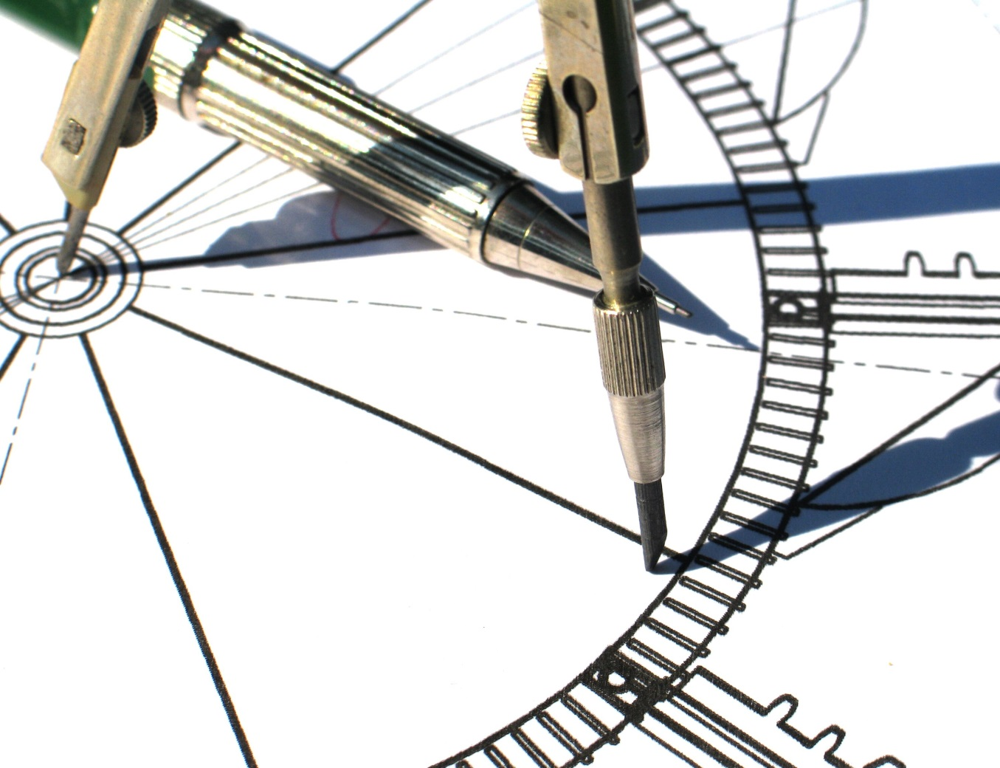

Naam: ………………………. Klas: …………………………..